**TRƯỜNG ĐẠI HỌC CÔNG NGHIỆP THỰC PHẨM**

--------------------------------------------



**Nhóm 1**

**QUẢN LÝ KHÁCH SẠN**

Môn : Công Nghệ Net

Lớp: 11DHTH3 - 010100788110

-Nguyễn Phương Việt_Nhóm Truỏng

-Đặng Ngọc Thịnh_Thành Viên

-Hồ Thanh Tùng_Thành Viên

THÀNH PHỐ HỒ CHÍ MINH – 2021

**MỤC LỤC**

**CHƯƠNG 1.GIỚI THIỆU ĐỒ ÁN** 3

**1.1Định nghĩa vấn đề** 3

**1.2Phạm vi của đồ án** 3

**1.3Mục tiêu, sự cần thiết của đề tài, tại sao lại chọn đề tài này?** 4

**CHƯƠNG 2.PHÂN TÍCH ĐỀ TÀI** 5

**2.1Phân tích yêu cầu hệ thống** 5

**2.2Yêu cầu chức năng** 5

**2.3Các công việc cần giải quyết** 5

**CHƯƠNG 3.THIẾT KẾ** 6

**CHƯƠNG 4.HIỆN THỰC** 7

**4.1 Đăng nhập hệ thống** 7

**4.2 Form danh mục** 7

**4.3 Thao tác nghiệp vụ** 7

**4.4 Giao diện hệ thống** 7

**CHƯƠNG 5. KẾT LUẬN VÀ HƯỚNG PHÁT TRIỂN** 8

**TÀI LIỆU THAM KHẢO** 8

**PHỤ LỤC** 8

**MỞ ĐẦU**

# **CHƯƠNG 1.GIỚI THIỆU ĐỒ ÁN**

## **1.1Định nghĩa vấn đề**

Nhằm đáp ứng nhu cầu ứng dụng công nghệ thông tin vào các hoạt động kinh doanh và để giảm bớt thời gian tìm kiếm, theo giỏi các hoạt động của khách sạn trong công tác quản lý. Chương trình “Quản Lý Khách Sạn” sẽ đáp ứng nhu cầu trên .

## **1.2Phạm vi của đồ án**

Mô tả phạm vi hệ thống : Chương Trình Quản Lý Khách Sạn

Môi Trường

Người Quản Lý ,Bộ Phận Lễ Tân

**Đầu Vào**

Thông tin tên khách hàng,địa chỉ,số điện thoại,...

Hệ Thống:”Quản Lý Khách Sạn ”

**Đầu RA**

Các hóa đơn thanh toán ,danh sách khách hàng ,...

Ranh Giới

## **1.3Mục tiêu, sự cần thiết của đề tài, tại sao lại chọn đề tài này?**

**-Mục tiêu:**

* + Giúp khách sạn quản lý được nhân viên.
  + Giúp khách sạn quản lý thông tin,dịch vụ khách hàng.
  + Giúp khách sạn quản lý được tình trạng phòng thuê.
  + Cập nhật, thêm, xóa, sửa, tra cứu các thông tin.
  + Thống kê hóa đơn dịch vụ , hóa đơn thuê phòng.

**-Sự cần thiết của đề tài:**

Trong những năm qua du lịch trên đà phát triển,lượng khách quốc tế đến cũng như là khách nội địa ngày càng tăng.Dẫn đến rất nhiều khách sạn đua nhau phát triển liên tục và nhanh chóng theo sự phát triển của xã hội về qui mô và chất lượng.

Hiện nay, các khách sạn phải tiếp nhận , quản lý một số lượng lón khách hàng , cùng với hàng loạt dịch vụ phát sinh theo nhu cầu của khách hàng. Do đó, công việc quản lí hoạt động kinh doanh khách sạn ngày càng phức tạp hơn.

-**Lý do chọn đề tài:**

Ngoài công tác quản lý không chỉ đơn thuần là quản lý về khách đến và khách đi ,loại hình dịch vụ mà còn phải đáp ứng như cầu về quản lý doanh thu,kinh doanh của khách sạn,từ đó đưa ra định hướng phát triển cho khách sạn đó.Nhưng khi với việc chúng ta lưu trữ dữ liệu bằng cách thủ công như hiện này thì sẽ khá tốn công sức,nhiều thời gian và không đem lại hiệu quả cao.Do đó cần phải áp dụng vào công nghệ quản lý,xây dựng phần mềm đáp ứng nhu cầu quản lý toàn diện về các mặt,các loại hình dịch vụ , toàn diện ,từ đó thống nhất và đạt hiệu quả cao nhất cho hoạt động kinh doanh của khách sạn

Từ các yêu cầu trên nhóm chúng em quyết định chọn đề tài “Quản Lý Khách Sạn ” như là một nhu cầu chủ yếu của ứng dụng công nghệ thông tin vào việc kinh doanh khách sạn.

# **CHƯƠNG 2.PHÂN TÍCH ĐỀ TÀI**

## **2.1Phân tích yêu cầu hệ thống**

Nhân viên phải đăng nhập bằng MANV và MK

Khách hàng phải cung cấp thông tin cho bộ phận tiếp tân của khách sạn khi đăng ký phòng như : Họ Tên, Số Điện Thoại, Địa Chỉ,Căn Cước,....bộ phận tiếp tân sẽ nhập thông tin lên hệ thống và lưu trữ.

Bộ phận tiếp tân cung cấp cho khách hàng thông tin về tình trạng phòng và các loại hình phòng thông qua hệ thống .

Bộ phận tiếp tân cung cấp cho khách về thông tin các loại dịch vụ thông qua hệ thống.

## **2.2Yêu cầu chức năng**

-Đăng nhập cho bộ phận tiếp tân(Nhân Viên).

-Cập nhật, thêm, xóa, sửa, tra cứu các thông tin từ hệ thống.

-In hóa đơn thuê phòng

-In hóa đơn các loại hình dịch vụ.

## **2.3Các công việc cần giải quyết**

Khảo sát hiện trạng .

Lập kế hoạch phát triển hệ thống.

Phân tích hệ thống.

Thiết kế.

Cài đặt.

Kiểm tra.

Thử nghiệm.

# **CHƯƠNG 3.THIẾT KẾ**

**(Database Design)**

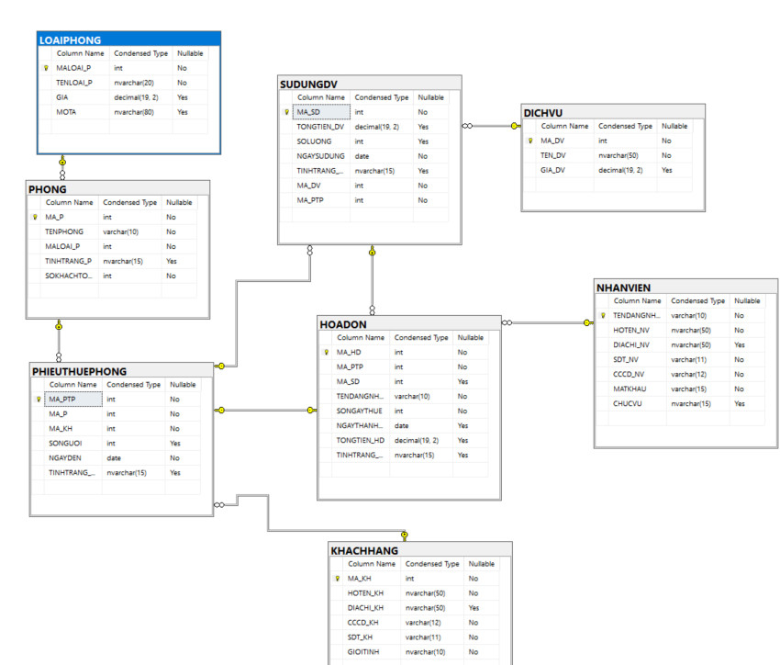

# **CHƯƠNG 4.HIỆN THỰC**

## **4.1 Đăng nhập hệ thống**

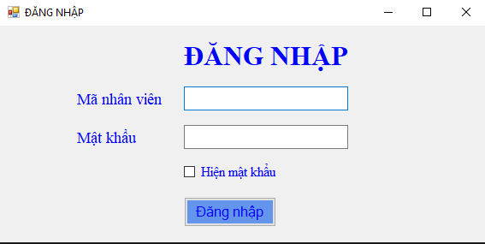

## 

## **4.2 Form danh mục**

## **4.3 Thao tác nghiệp vụ**

## **4.4 Giao diện hệ thống**

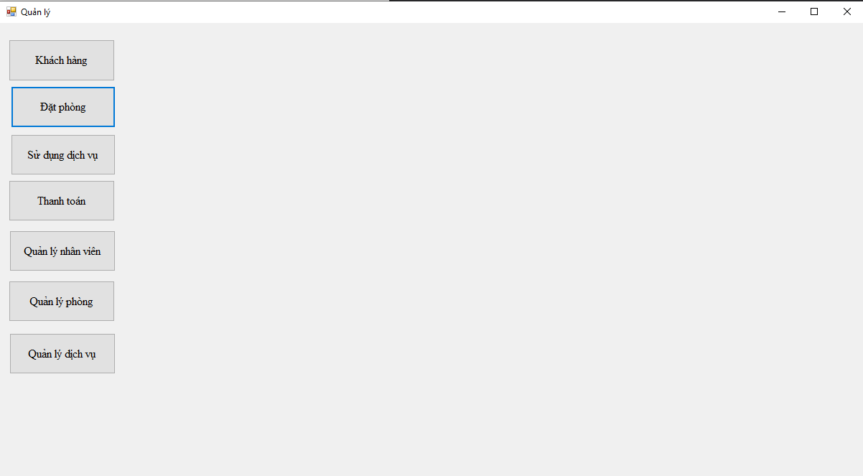

# **CHƯƠNG 5. KẾT LUẬN VÀ HƯỚNG PHÁT TRIỂN**

Trên tinh thần thực hiện chủ trương:”Chú trọng phát triển về dịch vụ và du lịch ” ở thành phố tại sài gòn này .Vì thế ngành du lịch ngày càng được địa phương tạo điều kiện phát triển,để đáp ứng nhu cầu của nơi thư giản ,giải trí ,sử dụng dịch vụ ngày càng cao của con người,hơn nữa với tốc độ phát triển kinh tế khu vực,thì việc phục vụ cho khách du lịch càng nhiều và ổn định.Từ đó chúng em tạo nên app nhằm mục đích nâng cao công suất của phòng ở khách sạn trung bình mỗi năm vào khoảng 80-90%.

# **TÀI LIỆU THAM KHẢO**

**1.http://www.trituevietvn.com/chi-tiet/Phan-mem-quan-ly-Khach-san-19**

**2.https://www.academia.edu/42790719/D%E1%BB%92_%C3%81N_2_QU%E1%BA%A2N_L%C3%9D_KH%C3%81CH_S%E1%BA%A0N_**

# **PHỤ LỤC**